**PROPOSAL USULAN**

**SISTEM ONLINE PELAPORAN DATA TRANSAKSI UNTUK PAJAK HOTEL DAN PAJAK RESTORAN**

Table of Contents

[Latar Belakang Pajak Hotel dan Restoran 3](#_Toc368513375)

[Dasar Hukum 3](#_Toc368513376)

[Jenis Pajak Daerah 3](#_Toc368513377)

[Kriteria Pajak Daerah 4](#_Toc368513378)

[Pajak Hotel dan Restoran 4](#_Toc368513379)

[**Definisi** 4](#_Toc368513380)

[Sistem Online Pelaporan Transaksi Hotel dan Restoran 4](#_Toc368513381)

[Tujuan Kegiatan 4](#_Toc368513382)

[Topologi Dasar 5](#_Toc368513383)

[Perangkat Tapping Box 5](#_Toc368513384)

[Spesifikasi Perangkat : 6](#_Toc368513385)

[Aplikasi Monitoring 7](#_Toc368513386)

[Modul-modul aplikasi 7](#_Toc368513387)

[Penutup 9](#_Toc368513388)

# Latar Belakang Pajak Hotel dan Restoran

Sebagai salah satu wujud dari desentralisasi fiskal adalah pemberian sumber-sumber penerimaan bagi daerah yang dapat digali dan digunakan sendiri sesuai dengan potensinya masing-masing.

Sumber-sumber penerimaan tersebut dapat berupa pajak atau retribusi. Sesuai dengan amanat Undang-Undang Dasar 1945, setiap pungutan yang membebani masyarakat baik berupa pajak ataupun retribusi harus diatur dengan Undang-Undang (UU).

## Dasar Hukum

1. UU No.34 tahun 2000 yang merupakan penyempurnaan dari UU No.18 Tahun 1997 tentang Pajak Daerah dan Retribusi Daerah.
2. UU No.65 Tahun 2001 tentang Pajak Daerah

## Jenis Pajak Daerah

1. Pajak Hotel
2. Pajak Restoran
3. Pajak Hiburan
4. Pajak Reklame
5. Pajak Penerangan Jalan
6. Pajak Pengambilan Bahan Galian Golongan C; dan
7. Pajak Parkir

Note: Besarnya tarif definitif untuk pajak kabupaten/kota ditetapkan dengan Peraturan Daerah (Perda), namun tidak boleh lebih tinggi dari tarif maksimum yang telah ditentukan dalam UU.

## Kriteria Pajak Daerah

1. Bersifat Pajak, bukan Retribusi;
2. Obyek Pajak terletak atau terdapat di wilayah daerah kabupaten/kota yang bersangkutan dan mempunyai mobilitas cukup rendah serta hanya melayani masyarakat di wilayah daerah kabupaten/kota yang bersangkutan;
3. Obyek dan dasar pengenaan pajak tidak bertentangan dengan kepentingan umum;
4. Potensinya memadai. Hasil penerimaan pajak harus lebih besar dari biaya pemungutan;
5. Tidak memberikan dampak ekonomi yang negatif. Pajak tidak menganggu alokasi sumber-sumber ekonomi dan tidak merintangi arus sumber daya ekonomi antar daerah maupun kegiatan ekspor-impor;
6. Memperhatikan aspek keadilan dan kemampuan masyarakat; dan
7. Menjaga kelestarian lingkungan, yang berarti bahwa pengenaan pajak tidak memberikan peluang kepada pemda atau Pemerintah atau masyarakat luas untuk merusak lingkungan.

## Pajak Hotel dan Restoran

### **Definisi**

Pajak Hotel adalah Pajak atas pelayanan yang disediakan oleh hotel. Pajak restoran adalah Pajak atas pelayanan yang disediakan oleh restoran.

Pajak Hotel dan Restoran bersifat “self assessment”, dimana wajib pajak harus mengisi Surat Pemberitahuan Pajak Daerah (SPTPD) untuk melaporkan penghitungan dan/atau pembayaran pajak, obyek pajak dan/atau bukan obyek pajak dan/atau harta dan kewajiban sesuai dengan ketentuan peraturan perundang-undangan perpajakan daerah.

# Sistem Online Pelaporan Transaksi Hotel dan Restoran

## Tujuan Kegiatan

Secara umum, tujuan dari kegiatan ini adalah memudahkan instansi terkait dalam mendapatkan data yang akurat dan terbaru sesuai dengan kondisi nyata sehingga dapat meningkatkan potensi penerimaan Pajak Hotel dan Pajak Restoran.

Sistem Online Pelaporan Transaksi Hotel dan Restoran ini dapat menjadi kontrol untuk SPTPD yang dilaporkan oleh Wajib Pajak untuk kemudian dijadikan pertimbangan dan komparasi sehingga proses evaluasi dapat dilakukan dengan benar.

## topologi_dasarTopologi Dasar

Proses *Transaction Capturing* menjadi inti dari sistem online ini, dimana perangkat *Tapping Box* akan merekam semua transaksi yang di *print-out* oleh Cash Register atau Point of Sales dari Hotel atau Restoran.

Data transaksi tersebut kemudian dikirimkan secara simultan ke *datacenter* Dinas Pendapatan Kabupaten/Kota.

## Perangkat Tapping Box

Perangkat ini berfungsi untuk menangkap (*capture*) setiap data yang dikirimkan oleh Cash Register atau Point of Sales dari Hotel/Restoran ke Printer, kemudian dikirimkan secara simultan ke server Dinas Pendapatan.

### Spesifikasi Perangkat :

All-in-one box, serial tapping box with capability for data exchange via Cellular (3G).

* Processor: ARM11 700MHz
* SDRAM: 512MB
* Storage: SD card 8GB
* OS: Embedded Linux
* Configuration: Remotely via cloud server or locally via CLI
* Capture capability via: Serial Port
* Communication: Cellular (up to 3G)
* Notifications:
  + Heart-beat
  + Vibration
  + Signal strength
  + Loss of data cable or power supply

Fitur Perangkat :

* Heart-beat, secara otomatis perangkat akan mengirimkan sinyal periodik yang menandakan bahwa perangkat masih menyala dan aktif.
* Sistem deteksi secara otomatis jika kabel power dan/atau kabel data dicabut atau dilepas dari perangkat.
* Sensor gerak dan vibrasi, jika perangkat digerakan atau dipindahkan dari posisi semula.

Fitur-fitur tersebut akan memicu alarm/notifikasi di sisi Dinas Pendapatan jika terjadi hal-hal yang mencurigakan, untuk kemudian diambil langkah-langkah yang diperlukan.

Data collection :

Data transaksi yang dibaca oleh perangkat terdiri dari *waktu transaksi*, *nominal transaksi*, dan *nomor receipt* transaksi bersangkutan. Kemudian, perangkat akan menyimpan data transaksi pada *local database* (di perangkat) untuk meningkatkan *availability* data. Lalu, data transaksi tersebut akan dikirim ke server Dinas Pendapatan pada waktu-waktu yang sudah ditentukan ketika mesin *cash register* belum digunakan. (mis. saat pagi hari ketika petugas restoran sedang membersihkan restoran sebelum restoran buka)

## Aplikasi Monitoring

Selain dari perangkat *Transaction Capturing* / Tapping Box tersebut di atas, pada sisi datacenter Dinas Pendapatan terdapat aplikasi yang dapat menyajikan laporan-laporan secara komprehensif, aktual dan di-design sedemikian rupa sehingga dapat dijadikan pertimbangan dalam pengambilan keputusan / tindakan selanjutnya.

## Modul-modul aplikasi

1. Dashboard

Overview jumlah wajib pajak yang terdaftar dan jumlah seluruh pendapatan dari wajib pajak terdaftar dalam rentang waktu tertentu. Bertujuan untuk memberikan gambaran menyeluruh bagi Dinas Pendapatan atas sistem monitoring pajak.

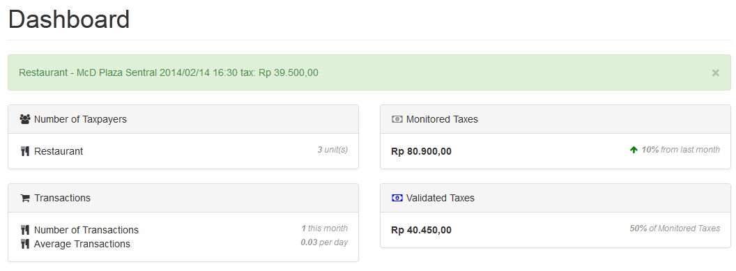

1. Daftar Restoran

Berisi daftar wajib pajak, lokasi wajib pajak, overview pendapatan wajib pajak, dan indikator jumlah alat yang menyala dan yang tidak. Bertujuan untuk melihat performa mendetail dari suatu wajib pajak.

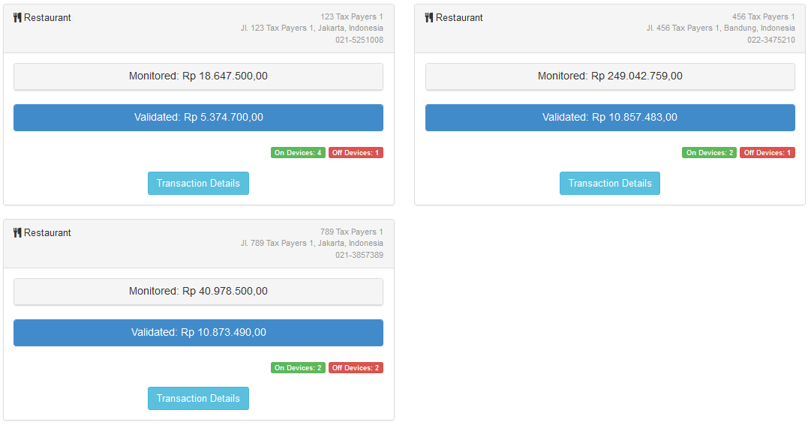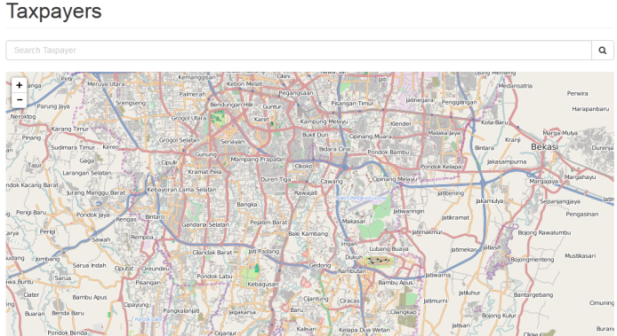

1. Rekaman Transaksi

Menampilkan data dalam bentuk chart, dan tabel untuk rekaman transaksi setiap wajib pajak.

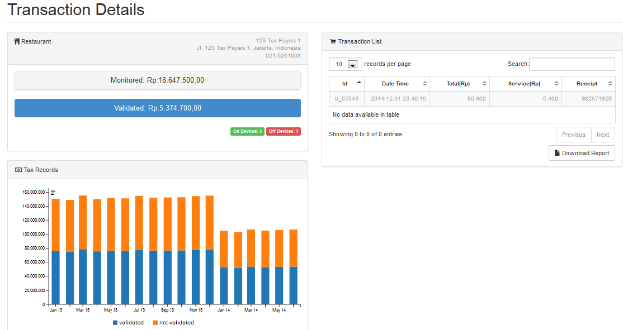

1. Rekaman Transaksi dalam bentuk Reporting

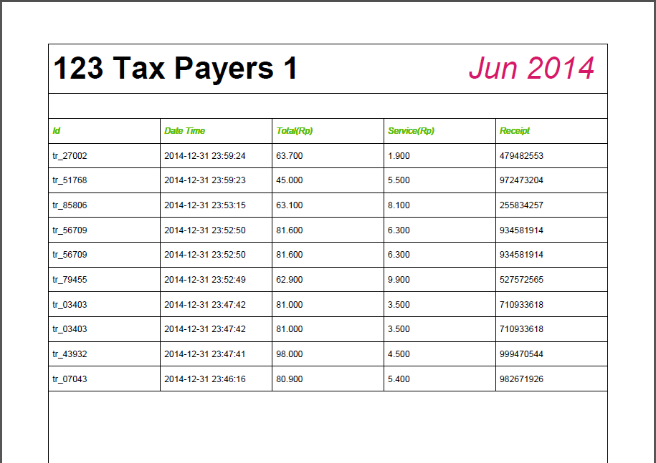

# Penutup

Demikian kami sampaikan proposal tentang Sistem Online Pelaporan Transaksi untuk Pajak Hotel dan Restoran, kami harap dapat memberikan gambaran secara sekilas mengenai sistem yang kami usulkan.